温馨提示：
此套题为Word版，请按住Ctrl,滑动鼠标滚轴，调节合适的观看比例，答案解析附后。关闭Word文档返回原板块。
课时提升作业(十六)
元素周期表 元素周期律
(45分钟 100分)
一、单项选择题(本大题共8小题,每小题5分,共40分。在每小题给出的四个选项中,只有一个选项符合题目要求)
1.(2015·清远模拟)短周期元素X、Y、Z原子序数之和为36,X²⁻与Y⁺具有相同的核外电子层结构,Y、Z位于同一周期。下列推测不正确的是 ( )
A.同主族元素中X的氢化物稳定性最高
B.同周期元素中Y的金属性最强
C.原子半径Z>Y
D.同周期元素中Z的最高价氧化物对应水化物酸性最强
【解析】选C。X、Y为短周期元素且X²⁻与Y⁺具有相同的核外电子层结构,则X为O,Y为Na,Z为Cl,第ⅥA族中O的非金属性最强,其氢化物H₂O的稳定性最高,A正确;同周期元素中碱金属元素金属性最强,B正确;同周期元素自左向右,原子半径依次减小,原子半径Na>Cl,C错;第3周期元素中Cl的非金属性最强,则HClO₄的酸性也最强,D正确。
2.X、Y、Z是周期表中相邻的三种短周期元素,X和Y同周期,Y和Z同主族,三种元素原子的最外层电子数之和为17,核内质子数之和为31,则X、Y、Z是 ( )
A.Mg、Al、Si B.Li、Be、Mg
C.N、O、S D.P、S、O
【解析】选C。A项Mg、Al同周期,但Al、Si不同主族,故排除掉。B选项中,三者最外层电子数之和为5,不等于17,故排除掉。C项符合,可选。D项三者质子数之和为15+16+8=39,不等于31,不可选。
3.(2014·海南高考)下列有关物质性质的说法错误的是 ( )
A.热稳定性:HCl>HI
B.原子半径:Na>Mg
C.酸性:H₂SO₃>H₂SO₄
D.结合质子能力:S²⁻>Cl⁻
【解析】选C。同一主族元素的非金属性自上而下逐渐减弱,气态氢化物的稳定性逐渐减弱,A正确;同一周期元素的原子半径自左向右逐渐减小,B正确;同一元素的不同价态含氧酸酸性随着化合价升高逐渐增强,则硫酸酸性大于亚硫酸酸性,C不正确;盐酸为强酸,氢硫酸为弱酸,则结合质子的能力:硫离子大于氯离子,D正确。
【加固训练】已知₃₃As、₃₅Br位于同一周期。下列关系正确的是 ( )
A.原子半径:As>Cl>P
B.热稳定性:HCl>AsH₃>HBr
C.还原性:As³⁻>S²⁻>Cl⁻
D.酸性:H₃AsO₄>H₂SO₄>H₃PO₄
【解析】选C。题中所涉及元素在周期表中有如下位置:
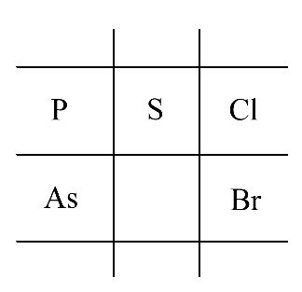
A项,原子半径As>P>Cl,A项错误;B项,非金属性Cl>Br>As,热稳定性:HCl>HBr>AsH₃,B项错误;C项,非金属性Cl>S>(P)>As,对应阴离子的还原性As³⁻>S²⁻>Cl⁻,C项正确;D项,非金属性S>P>As,其最高价氧化物对应水化物的酸性是H₂SO₄>H₃PO₄>H₃AsO₄,D项错误。
4.(2015·贵阳模拟)下列关于C、Si、Ge、Sn、Pb的比较,正确的是 ( )
A.它们的最外层电子数随核电荷数增加而增多
B.它们的最高价氧化物均可溶于水生成相应的酸
C.它们单质的氧化性随核电荷数的增加而逐渐减弱
D.它们的氢化物的稳定性随核电荷数的增加而逐渐增强
【解析】选C。A项,C、Si、Ge、Sn、Pb是同一主族元素,故它们的最外层电子数相等,错误;B项,硅的最高价氧化物为二氧化硅,难溶于水,错误;C项,它们单质的氧化性随核电荷数的增加而逐渐减弱,正确;D项,C、Si、Ge、Sn、Pb是同一主族元素,随核电荷数增加非金属性减弱,它们的氢化物的稳定性随核电荷数的增加而逐渐减弱,错误。
【加固训练】铝和铍的性质十分相似,下列关于铍性质推断正确的是 ( )
A.铍能与强酸或强碱起反应
B.氢氧化铍可溶于水
C.氯化铍溶液呈中性
D.氧化铍的化学式为Be₂O₃
【解析】选A。根据铝的性质可以推测铍能与强酸或强碱起反应,氢氧化铍不溶于水,氯化铍溶液中由于铍离子在水溶液中发生水解而使溶液呈酸性。虽然金属铍的性质与铝的性质相似,但是化合价与铝的不同,故化学式不同,正确选项为A。
5.(2015·惠州模拟)X、Y、Z、W均为短周期主族元素,下图为周期表的一部分。W原子的最外层电子数是其电子层数的2倍。下列说法正确的是 ( )
 | X |  | Y
Z |  | W
A.通常情况下,X元素只存在两种氧化物
B.Y元素气态氢化物的还原性最强
C.X元素的非金属性比Y元素非金属性强
D.W的最高价氧化物对应水化物的酸性比Z的强
【解析】选D。由题给信息可知W为第3周期元素,其最外层电子数是其电子层数的2倍,则W为S,X为N,Y为F,Z为Si,氮元素的氧化物有N₂O、NO、N₂O₃、NO₂、N₂O₅等,A错;F的非金属性最强,则HF的还原性最弱,B错;非金属性F>N,C错;
非金属性S>Si,则酸性H₂SO₄>H₂SiO₃,D正确。
6.(2015·荆门模拟)下列实验操作不能达到实验目的的是 ( )
选项 | 实验操作 | 实验目的
A | Cl₂、Br₂分别与H₂反应 | 比较氯、溴非金属性强弱
B | 向MgCl₂、AlCl₃溶液中分别通入氨气 | 比较镁、铝的金属性强弱
C | 测定相同物质的量浓度的Na₂CO₃、Na₂SO₄溶液的pH | 比较碳、硫非金属性强弱
D | Fe、Cu分别与稀盐酸反应 | 比较铁、铜金属性强弱
【解析】选B。A项,Cl₂、Br₂分别与H₂反应,根据反应条件的难易,即可判断出氯、溴的非金属性强弱;B项,向MgCl₂、AlCl₃溶液中分别通入氨气,MgCl₂与NH₃·H₂O反应生成Mg(OH)₂,AlCl₃与NH₃·H₂O反应生成Al(OH)₃,但无法比较二者的金属性强弱;C项,测定相同物质的量浓度的Na₂CO₃、Na₂SO₄溶液的pH,根据pH可判断出Na₂CO₃与Na₂SO₄水解程度的大小,即可判断出酸性H₂CO₃<H₂SO₄,从而判断出碳、硫的非金属性强弱;D项,利用Fe、Cu与稀盐酸反应现象的不同即可判断出Fe、Cu的金属性强弱。
7.(2015·潍坊模拟)短周期元素甲、乙、丙、丁、戊五种元素在元素周期表中的位置如下图所示,其中戊是同周期中原子半径最小的元素。下列有关判断正确的是( )
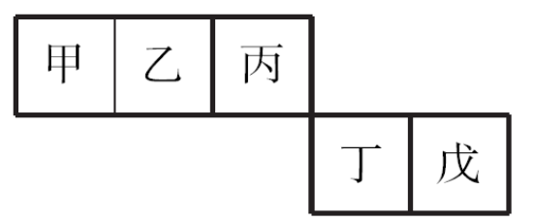
A.最外层电子数:甲>乙>丙>丁>戊
B.简单离子的离子半径:戊>丁
C.含有丁元素的酸有多种
D.乙的氢化物有多种,丙、丁、戊的氢化物各有一种
【解析】选C。第1周期只有两种元素,而短周期为前三周期,故甲、乙、丙所在周期为第2周期,戊元素原子半径同周期最小,故为第3周期第ⅦA族,即氯元素,由此推知甲、乙、丙、丁分别为B、C、N、S。甲、乙、丙、丁、戊五种元素原子最外层电子数分别为3、4、5、6、7,故A错误;核外电子层结构相同的简单离子,其离子半径随核电荷数的增加而减小,B错误;丁元素为S,含有S的酸有硫酸、亚硫酸、氢硫酸等,C正确;氮的氢化物有NH₃、N₂H₄,D错误。
8.如图是部分短周期元素化合价与原子序数的关系图,下列说法正确的是
( )
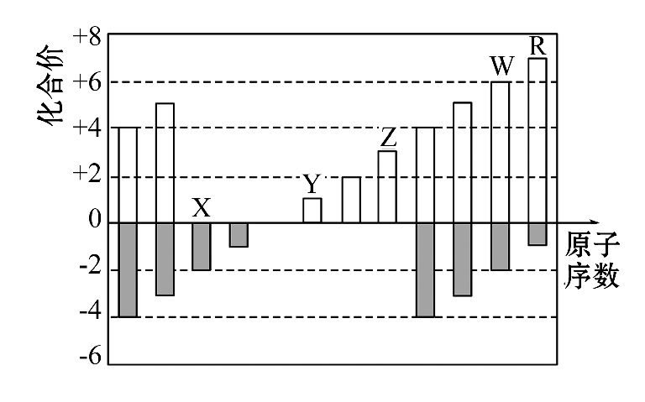
A.原子半径:Z>Y>X
B.气态氢化物的稳定性:R<W
C.WX₃和水反应形成的化合物是离子化合物
D.Y和Z两者最高价氧化物对应的水化物能相互反应
【解析】选D。依据元素化合价规律可知X、Y、Z、W、R分别是氧、钠、铝、硫、氯元素。A项,原子半径Na>Al>O(或Y>Z>X);B项,气态氢化物的稳定性:HCl>H₂S;
C项,SO₃(WX₃)和水反应生成的H₂SO₄为共价化合物。
二、双项选择题(本大题共2小题,每小题6分,共12分。在每小题给出的四个选项中,有两个选项符合题目要求)
9.(2015·茂名模拟)短周期元素X、Y、Z关系如下图,X原子的电子层数为n,最外层电子数为2n。W原子最内层电子数是最外层电子数的2倍。下列说法错误的是 ( )
X
 |  | Y | Z
A.X和Y都是非金属元素,其中X最高化合价为+5价
B.X、W的最高价氧化物在一定条件下能反应
C.元素X、W和氧元素可形成化学式为W₂XO₃的共价化合物
D.Y、Z的氢化物的稳定性:Y<Z
【解析】选A、C。本题考查物质结构与元素周期律(表)。W是除H外的ⅠA元素或Cr、Cu,根据它们是短周期元素及表的信息可知n=2,则X是C,Y是S,Z是Cl。C的最高化合价为+4价,A错误;C、W的最高价氧化物分别是酸性氧化物和碱性氧化物,二者在一定条件下能反应,B正确;元素X、W和氧元素可形成化学式为W₂XO₃的离子化合物,不能形成共价化合物,C错误;非金属性:S<Cl,则氢化物的稳定性:H₂S<HCl,D正确。
10.(2015·广州模拟)根据原子结构及元素周期律的知识,下列推断正确的是
( )
A.同主族元素含氧酸的酸性随核电荷数的增加而减弱
B.核外电子排布相同的微粒化学性质也相同
C.S²⁻、Cl⁻、K⁺、Ca²⁺半径逐渐减小
DCl与Cl得电子能力相同
【解析】选C、D。A.同主族元素最高价含氧酸自上而下酸性减弱,不是最高价含氧酸的不一定,如HClO为弱酸、HBrO₄为强酸,故A错误;B.核外电子排布相同的微粒,化学性质不一定相同,如氩原子化学性质稳定,而S²⁻具有强还原性,故B错误;C.S²⁻、Cl⁻、Ca²⁺、K⁺电子层结构相同,核电荷数越大离子半径越小,故离子半径S²⁻>Cl⁻>K⁺>Ca²⁺,故C正确;DCl与Cl互为同位素,化学性质几乎完全相同,得电子能力相同,故D正确。
三、非选择题(本大题共3小题,共48分)
11.(17分)(2015·邯郸模拟)C、N、O、Na、Al、S、Cl是常见的元素。
(1)碳元素位于元素周期表的位置为 ;碳元素的一种同位素可以测定文物年代,这种同位素的符号为 。
(2)用“>”“<”或“=”填空。
离子半径 | 酸性 | 还原性 | 得电子能力
N³⁻ Al³⁺ | H₂SO₄ HClO₄ | O²⁻ S²⁻ | ³⁵Cl______  ³⁷Cl______
(3)黑火药爆炸时发生反应的化学方程式为S+2KNO₃+3CK₂S +3CO₂↑+N₂↑。
反应生成物中,属于非电解质的是 (写结构式);其中熔点
最高的物质的电子式是 。
(4)在(3)中化学反应方程式的元素中,属于同周期元素的非金属性由强到弱的顺序为 ,能证明其递变规律的事实是 (填字母)。
A.氧化物对应水化物的酸性
B.气态氢化物的沸点
C.单质与氢气反应的难易程度
D.氢化物的稳定性
【解析】(1)碳元素位于元素周期表中的第2周期ⅣA族;碳元素的一种同位素可以测定文物年代,这种同位素的符号为¹⁴C;
(2)核外电子排布相同的微粒,其微粒半径随原子序数的增大而减小,则氮离子半径大于铝离子半径;氯元素的非金属性强于硫元素,则高氯酸的酸性强于硫酸;硫元素的非金属性弱于氧元素,则硫离子的还原性强于氧离子的还原性;互为同位素原子的化学性质相同,则³⁵Cl、³⁷Cl得电子能力相等;
(3)溶于水或在熔融状态下均不能自身电离出离子的化合物是非电解质,则CO₂是非电解质,结构式为OCO;硫化钾是离子化合物,熔点最高,电子式为K⁺]²⁻K⁺;
(4)同周期元素自左向右非金属性逐渐增强,则非金属性强弱顺序是O>N>C;判断非金属性强弱可以利用最高价氧化物对应水化物的酸性强弱或其单质与氢气化合的难易程度及氢化物的稳定性等,故选C、D。
答案:(1)第2周期ⅣA族 ¹⁴C
(2)> < < =
(3)OCO K⁺]²⁻K⁺
(4)O>N>C C、D
12.(15分)某同学为了验证碳和硅两种元素非金属性的相对强弱,用如图所示装置进行实验(夹持仪器已略去,气密性已检验)。
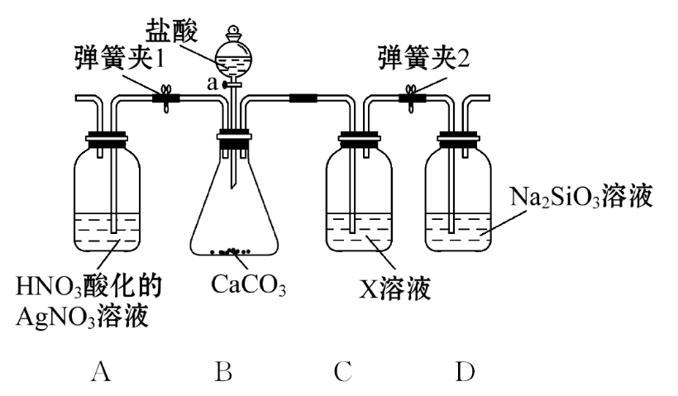
实验操作步骤:
Ⅰ.打开弹簧夹1,关闭弹簧夹2,并打开活塞a,滴加盐酸。
Ⅱ.A中看到白色沉淀时,……,关闭活塞a。
请回答:
(1)B中反应的离子方程式是 ________________________ 。
(2)通过步骤Ⅰ、Ⅱ得知盐酸具有的性质是 (填字母)。
A.挥发性 B.还原性 C.氧化性 D.酸性
(3)C装置的作用是 ,X是 (写化学式)。
(4)为了验证碳的非金属性强于硅,步骤Ⅱ中未写的操作和现象是 ,D中反应的化学方程式是___________ 。
(5)碳、硅的非金属性逐渐减弱的原因是 (从原子结构角度加以解释)。
【解析】B中CaCO₃与盐酸反应的离子方程式为CaCO₃+2H⁺Ca²⁺+CO₂↑+H₂O,此反应表明盐酸具有酸性,A中看到的白色沉淀是AgCl沉淀,此现象表明盐酸具有挥发性。C装置是用NaHCO₃溶液除去CO₂中混有的HCl气体,以保证与Na₂SiO₃溶液反应生成白色胶状沉淀的是CO₂,此反应的化学方程式为CO₂+Na₂SiO₃+H₂OH₂SiO₃↓+Na₂CO₃,从而说明碳酸的酸性强于硅酸,进而证明碳的非金属性强于硅。
答案:(1)CaCO₃+2H⁺Ca²⁺+CO₂↑+H₂O
(2)A、D (3)除HCl气体 NaHCO₃
(4)关闭弹簧夹1,打开弹簧夹2,当D中出现白色胶状沉淀后 Na₂SiO₃+CO₂+H₂OH₂SiO₃↓+Na₂CO₃
(5)碳和硅位于同一主族,从上到下,原子半径逐渐增大,得电子的能力减弱,非金属性减弱
13.(16分)(2014·天津高考)元素单质及其化合物有广泛用途,请根据周期表中第三周期元素相关知识回答下列问题:
(1)按原子序数递增的顺序(稀有气体除外),以下说法正确的是 。
a.原子半径和离子半径均减小
b.金属性减弱,非金属性增强
c.氧化物对应的水化物碱性减弱,酸性增强
d.单质的熔点降低
(2)原子最外层电子数与次外层电子数相同的元素名称为 ,氧化性最弱的简单阳离子是 _________。
(3)已知:
化合物 | MgO | Al₂O₃ | MgCl₂ | AlCl₃
类型 | 离子化合物 | 离子化合物 | 离子化合物 | 共价化合物
熔点/℃ | 2 800 | 2 050 | 714 | 191
工业制镁时,电解MgCl₂而不电解MgO的原因是 ;制铝时,电解Al₂O₃而不电解AlCl₃的原因是 ________________ 。
(4)晶体硅(熔点1 410℃)是良好的半导体材料。由粗硅制纯硅过程如下:
Si(粗)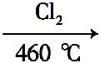SiCl₄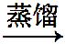SiCl₄(纯)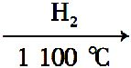Si(纯)
写出SiCl₄的电子式: ;在上述由SiCl₄制纯硅的反应中,测得每生成1.12 kg纯硅需吸收akJ热量,写出该反应的热化学方程式: _______ 。
(5)P₂O₅是非氧化性干燥剂,下列气体不能用浓硫酸干燥,可用P₂O₅干燥的是 。
a.NH₃ b.HI c.SO₂ d.CO₂
(6)KClO₃可用于实验室制O₂,若不加催化剂,400℃时分解只生成两种盐,其中一种是无氧酸盐,另一种盐的阴阳离子个数比为1∶1。写出该反应的化学方程式: _________________。
【解题指南】解答本题需注意以下两点:
(1)同一周期元素性质递变规律:从左到右,金属性逐渐减弱,非金属性逐渐增强,在用酸碱性大小来比较金属性、非金属性强弱时,一定要指明最高价氧化物对应的水化物。
(2)要注意一些细节知识:如AlCl₃是共价化合物,熔融态不导电;浓硫酸作干燥剂不能干燥碱性或者还原性的气体。
【解析】(1)a项,原子序数递增,阳离子半径减小,阴离子半径减小,但阴离子半径大于阳离子半径,错误;b项,第三周期元素从左到右,金属性减弱,非金属性增强,正确;c项,没有指明最高价氧化物,错误;d项,单质的熔、沸点硅大于钠,错误。
(2)第三周期最外层电子数和次外层电子数相同的是氩,都是8;氧化性最弱的简单阳离子是Na⁺。
(3)MgO的熔点高于MgCl₂的熔点,熔融时耗费更多的电能;AlCl₃是共价化合物,熔融态不导电,所以不能电解AlCl₃制铝。
(4)SiCl₄中Si与Cl形成4对共用电子对,所以其电子式为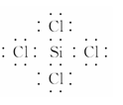;生成1.12 kg纯硅需要吸收akJ的热量,则生成28 g纯硅需要吸收热量0.025akJ,不难写出热化学方程式。
(5)NH₃既不能用浓硫酸干燥,也不能用P₂O₅干燥,HI不能用浓硫酸干燥,能用P₂O₅干燥,SO₂能用浓硫酸干燥,CO₂能用浓硫酸干燥,选b。
(6)一种是无氧酸盐,另一种盐的阴阳离子个数比为1∶1,根据氧化还原反应的基本原理可得这两种盐分别是KCl和KClO₄,配平可得氧化还原反应的方程式。
答案:(1)b
(2)氩 Na⁺
(3)MgO的熔点高,熔融时耗费更多能源,增加生产成本 AlCl₃是共价化合物,熔融态不导电
(4)
SiCl₄(g)+2H₂(g)Si(s)+4HCl(g) ΔH=+0.025akJ·mol⁻¹
(5)b (6)4KClO₃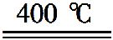KCl+3KClO₄
关闭Word文档返回原板块

